四川省仪陇中学校教学设计表
备课时间： 2024年3月17日
年 级 |  | 高20 23 级 |  | 学 科 |  | 信息技术
课题名称 |  | 1.2数据编码 |  | 课 型 |  | 讲授课
设 计 者 |  | 饶娟 |  | 课 时 |  | 第 3 课时
育 人  目 标 |  | 在具体感知数据与信息的基础上，描述数据与信息的特征，知道数据编码的基本方式。
学 习  目 标 |  | ①能够描述数据与信息的基本特征
 |  | ②知道数据编码的基本方式
 |  | ③依据不同的任务需求，确定合适的信息获取策略，明析数据与信息的关系
学 习  重 点 |  | 声音的数字化过程 |  | 学 习  难 点 |  | WAV声音文件大小的计算
核 心  问 题 |  | 声音的数字化过程
课 时  目 标 |  | ①了解声音的数字化过程，理解采样、量化、编码等步骤的含义
 |  | ②知道声音编码的基本过程，掌握计算wav格式音频文件的存储容量的方法
 |  | ③感受声音编码的实现过程，体会声音编码的重要性
教学过程
 | 学习内容 |  | 教师活动 |  | 学生活动 |  | 设计意图
任务一 | 激趣导入 |  | 提问：在众多文件中，选出声音文件？  讲解：文件的扩展名决定了文件的类型，常见的音频文件格式有：mp3、wav、midi、flac、ape  播放视频《声音编码》 |  | 思考、回答问题  观看、理解 |  | 引入课题，激发兴趣
任务二 | 声音编码的基本过程 |  | 讲解：  （1）采样  采样频率越大，声音越真实，但数据量也越大  - 量化  量化级数越大，声音质量越好，但占存储空间也越大  国标声音量化等级分为256个，即28个  （3）编码  编码是将量化后的采样值用二进制数码表示，并转换为由二进制编码0和1组成的数字信号。  编码时采用的二进制位数越多，数据量越大，占用的存储空间也越大。 |  | 学习、理解、思考 |  | 学习声音数字化的过程，直观的理解对声音是如何进行编码
任务三 | wav格式音频文件的存储容量 |  | 讲解：  计算wav格式音频文件的存储容量公式：  声音存储空间=采样频率×量化位数×声道数×时间÷8  计算：  1、采样频率为44.1kHz，量化位数为16位，1秒声音所需的存储空间是多少？  2、录制一段时长为1分钟、采样频率为44．1 kHz、量化位数为16位、双声道、 WAVE格式的音频，该音频的存储空间是多少？ |  | 学习、理解  实践、应用 |  | 掌握WAV格式音频文件大小的计算公式
任务四 | 影响音频质量的因素 |  | 讨论：  如何减少声音信号还原时的失真，提高声音的保真度。 |  | 小组讨论 |  | 归纳影响音频质量的因素
作 业  设 计 |  | 见课后练习文件
板 书  设 计 |  | 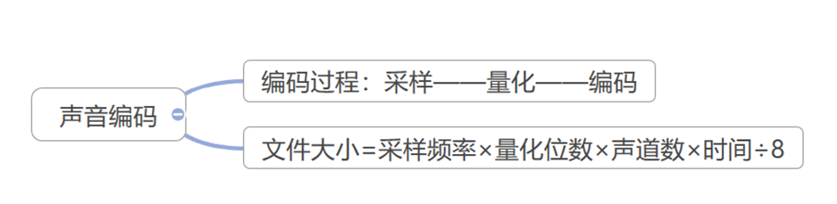
教 学
反 思

